Муниципальное бюджетное общеобразовательное учреждение
города Ульяновска
"Средняя школа N 46 имени Ивана Семеновича Полбина"

Конкурсная работа
« Технология решения кейсовых задач, как средство формирования функциональной (естественнонаучной) грамотности».

Составитель:
Кадушкина Наталья Николаевна
учитель географии и биологии
первая квалификационная категория

г. Ульяновск -2023 г.

Введение

“...благодаря истинному знанию

ты будешь гораздо смелее и совершеннее

в каждой работе, нежели без него”.

Формирование функциональной грамотности является актуальной задачей, стоящей перед современной школой. Умение работать с информацией, выявлять в учебном материале детали, существенные для понимания смысла, умение читать таблицы, схемы, карты, извлекая из них полезную и нужную информацию, способность составлять алгоритмы решения поставленной задачи – все это входит в понятие профессионально успешной личности. Важно, чтобы знания, полученные в образовательной организации, выпускник мог применить для решения личностных, социальных и профессиональных задач. Обучение для жизни стало ведущей идеей современных подходов к образованию. Такое понимание приоритетных задач обучения нашло отражение в обновленном федеральном государственном образовательном стандарте основного общего образования. Вместе с тем обучение в формате формирования функциональной грамотности требует от учителя существенных изменений в организации урока, предполагает особую систему разноуровневых заданий для обучающихся.
Стимулирование самостоятельности и активности обучающихся в решении поставленных учебных задач, включение элементов проектной и частично-поисковой деятельности рассматриваются в качестве обязательных составляющих учебного занятия. Это вызывает определенные сложности в подготовке, проведении и оценивании результатов урока у педагогов.
Учебно-методические кейсы направлены на решение задачи включения заданий в формате формирования функциональной грамотности в содержание урока. Каждый кейс содержит ориентированную на предмет методическую проблему, детальный анализ методического затруднения, систему заданий и предполагает достижение конкретного образовательного результата. Кейсы дают возможность учителю обучать детей моделированию учебной деятельности через построение траектории решения задачи от ее постановки к осознанно достигаемому результату.
Основным ориентиром современного образования становится его направленность на развитие личности обучающегося, на достижение таких образовательных результатов, которые помогут вырабатывать эффективные жизненные стратегии, принимать верные решения в различных сферах человеческой деятельности. Впервые в федеральных государственных образовательных стандартах общего и основного общего образования, представлено понятие функциональная грамотность, определенное как «способность решать учебные задачи и жизненные проблемные ситуации на основе сформированных предметных, метапредметных и универсальных способов деятельности».
Как показывает практика, одним из методов, зарекомендовавших себя в качестве эффективного решения проблемы формирования функциональной грамотности, является использование в образовательном процессе комплексных практико- ориентированных заданий – кейсов.
Структура кейсов позволяет успешно применять их для организации как индивидуальных, так и групповых форм работы. Кроме того, возможно их применение в процессе индивидуальной самостоятельной работы, например, домашней работы, как тренировочных заданий для устранения выявленных дефицитов предметного или межпредметного характера. Важно отметить, что какой бы ни была форма использования того или иного кейса, решается важная педагогическая задача: обучающиеся овладевают умениями применения полученных знаний для решения практико-ориентированных задач.

Актуальность
Формирование функциональной грамотности является актуальной задачей, стоящей перед современной школой. Одним из компонентов которой является естественнонаучная грамотность, она позволяет ученику использовать теорию на практике и на основе этих знаний уметь описывать и объяснять явления, прогнозировать их развитие. Вместе с тем обучение в формате формирования естественнонаучной грамотности требует от учителя существенных изменений в организации урока, предполагает особую систему заданий для обучающихся. Стимулирование самостоятельности и активности обучающихся в решении поставленных учебных задач, включение элементов частично-поисковой деятельности рассматриваются в качестве обязательных составляющих учебного занятия.
Как показывает собственная практика, одним из эффективных методов формирования естественнонаучной грамотности на уроках, является использование комплексных практико-ориентированных заданий – кейсов. Суть которых заключается в анализе конкретной реальной ситуации, в которой заложена проблема. Ситуация связана с учебным материалом, который необходимо усвоить, но усвоение происходит не через трансляцию готового знания, а через самостоятельный творческий поиск.
Реализация кейс-заданий предполагает три этапа:
Подготовительный:
‒ определение темы в учебном курсе для использования кейса (ее значимость, актуальность для человека и общества, воспитательные моменты (экология, безопасность, правила и нормы поведения и т. д.));
‒ создание макета кейса (жизненная, узнаваемая ситуация с элементами «драмы», чтобы вызвать не только интерес, но и чувство сопереживания);
‒ определение плана и режима работы с кейсом, критериев оценки результатов (полнота и глубина сообщения, слаженность работы малой группы, аргументированность суждений, соблюдение временных рамок и т. д.).
Организационный:
‒ рекомендации «Как работать с кейсом»;
‒ дополнительная информация (новые термины, понятия);
‒ знакомство ребят с основными правилами поведения и деятельности в малой группе (уважительное отношение друг к другу, личная и групповая ответственность, соблюдение тишины, умение слушать и слышать товарищей и т. д.).
Презентационный:
Структура кейсов позволяет успешно применять их для организации индивидуальных и групповых форм работы, в процессе индивидуальной самостоятельной работы и домашнего задания, тренировочных заданий для устранения выявленных дефицитов предметного или метапредметного характера.
Цель: формирование у обучающихся уровня естестественнонаучной грамотности, который соответствует заявленному уровню международного стандарта.
Задачи: 1. Выявить все возможные методы и приемы для формирования естественнонаучной грамотности. 2. Разработать методическую копилку для формирования естественнонаучной грамотности обучающихся 3. Применить ресурсы методической копилки на уроках естественнонаучного цикла

Кейс по биологии в 9 классе «Царская семья»

Учебная цель кейса:
- формировать предметные, личностные результаты.
- применять естественнонаучные знания, анализировать, интерпретировать данные и делать выводы.
Уровень грамотности: средний – обучающийся может интерпретировать данные, относящиеся к не слишком сложному набору данных, или в не вполне знакомых контекстах, получать выводы, вытекающие из анализа данных, давая обоснование своим выводам.
Текст " Царская семья"

Саша узнал о трагедии царской семьи: царскую семью расстреляли в ночь с 16 на 17 июля 1918 года в подвале дома инженера Николая Ипатьева в Екатеринбурге. Всего были убиты 11 человек: сам император Николай II, его жена Александра Федоровна, четыре дочери — Ольга, Татьяна, Мария и Анастасия, сын — цесаревич Алексей, их камердинер Алоизий Трупп, горничная Анна Демидова, а также семейный врач Романовых Евгений Боткин и повар Иван Харитонов. Потом Саша прочитал, что останки пяти членов императорской семьи, а также их слуг, были найдены в июле 1991 года в окрестностях Екатеринбурга под насыпью Старой Коптяковской дороги. В ходе следствия по уголовному делу, которое вела Генпрокуратура России, останки были идентифицированы.
Сашу заинтересовал вопрос, как спустя столько лет, можно доказать, что найденные останки принадлежат членам царской семьи?
Предложите свой ответ на этот вопрос.
Ответ.
Генети́ческая дактилоскопи́я, или ДНК-дактилоскопи́я, — система научных методов биологической идентификации индивидуумов на основе уникальности последовательности нуклеотидов ДНК каждого живого существа (за исключением однояйцевых близнецов), своеобразного «генетического отпечатка», остающегося индивидуальным и неизменным на протяжении всей жизни
индивидума (организма). Чтобы идентифицировать останки нужно было провести анализ ДНК, что позволило определить родственников в захоронении, а затем сравнили ДНК останков с ДНК ныне живущих родственников царской семьи для установления родства.

Кейс по географии и ОБЖ в 8 классе

«Лесные пожары и климат»

- Методическая проблема
Развитие и формирование умения применять академические знания для решения практико-ориентированных задач с использованием методов научного исследования и объяснения явлений и процессов глобального характера.

Цель
- формирование умений компетенций естественно-научной грамотности:
  - умение применять соответствующие естественно-научные знания для объяснения явлений.
  - анализировать и интерпретировать данные и использовать научные доказательства для получения выводов;
  - сравнивать и анализировать результаты проведённых исследований;
  - использовать и создавать объяснительные модели и представления.

Задачи
- Освоение обучающимися нового научного знания, умений и способов действий, соответствующих предметной области.
Овладение обучающимися межпредметными понятия учебных предметов «География» и «ОБЖ»; их использование для решения практических задач.
- Овладение методами научного познания и умений самостоятельной организации учебной и исследовательской деятельности обучающийся.
- Овладение умениями формулировать и аргументировать свою точку зрения относительно причин изменения климата и его последствий.

Применение географических знаний для объяснения причин, происходящих процессов и явлений в природе. Способы решения
Представленный кейс может быть использован для организации учебной работы на уроке географии при изучении темы «Природно-хозяйственные зоны» в процессе изучения природных особенностей России и как пример формирования глобальных компетенций на местном материале. Содержание кейса направлено на изучение причин увеличения пожароопасного периода в связи с глобальным потеплением и реальными последствиями влияния пожаров на климат не только регионального, но мирового масштабов. В ходе работы с кейсом обучающиеся изучают конкретную ситуацию и проектируют определённые шаги, направленные на решение проблемы.
Для эффективной организации учебной деятельности обучающихся, направленной на выполнение заданий кейса рекомендуем использовать:
  - групповую (парную) форму работы
Работа в парах/группах позволяет вырабатывать конкретные позиции по обсуждаемой проблеме, обменяться идеями с партнёрами и потом обсудить с одноклассниками. Парная и групповая формы учебной работы способствуют развитию навыков коммуникации и сотрудничества, формируют умение критически мыслить и аргументированно отстаивать свою точку зрения.
  - эвристическую беседу как вопросно-ответную методику с целью мотивации обучающихся к самостоятельному познанию (вопрос

Текст 1
Вызывают ли изменения климата пожары, или, напротив, пожары ускоряют изменения климата?
Учёные заявили: пожары в Якутии 2021 года усилят парниковый эффект. При этом сами пожары, по мнению учёных, происходят из-за рекордно высокой для лета температуры в северной части Сибири. Средняя температура в Европейской части России в июне 2021года стала самой высокой за весь период наблюдений. На Урале, средней Волге, во многих районах Сибири с мая стоит засуха. От лесных пожаров сильнее всего пострадала Якутия. Выгорело 3,5 млн га леса.

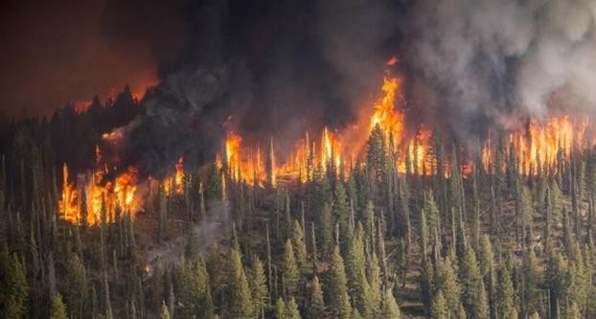
Рис. 1. Лесной пожар
Всё это – последствия изменения климата. Пожарный сезон стал фактически круглогодичным. Изменение климата создаёт условия для природных пожаров. Из-за растущих температур, сухой погоды и длительного отсутствия осадков, растения легче воспламеняются. Это приводит к сильным и неуправляемым возгораниям. В 8-ми случаях из 10-ти причиной пожаров является человек: непотушенные костры, пал сухой травы, брошенные из окна машины сигареты. Всё это приводит к пожарам, которые в одно мгновение становятся катастрофой.
Во время пожаров в атмосферу выбрасывается большое количество углекислого газа – CO₂. Чем больше его в атмосфере, тем больше «нагревается» Земля. Общее количество ежегодных выбросов углекислого газа от пожаров равно примерно четверти выбросов от сжигания нефти, угля и газа. Пожары остаются хоть и не единственной, но очень мощной причиной изменения климата. И наоборот.

Текст 2
2 августа в телевизионной программе «Время» прозвучала новость:
«В нескольких селах Якутии в разгар дня стало темно, как ночью, посреди дня пропало солнце, с неба начал падать пепел. Сами местные жители связывают пропажу солнца с лесными пожарами». По словам руководителя Гидрометцентра Р.М.Вильфанда, лесные пожары в Якутии произошли из-за аномально жаркой погоды, которая в связи с глобальным потеплением отмечается в республике всё чаще.

Вопрос № 1.
Какой тип погоды (циклональный или антициклональный), характерный для Якутии, способствует возникновению пожаров? Объясните, как погодные условия в Якутии влияют на возникновение устойчивого и длительного задымления местности даже после ликвидации пожаров.
Форма работы: парная с последующим обсуждением в группе.

Правильный ответ:
«В Якутии преобладает антициклональная погода.
Для антициклона характерна жаркая, безветренная погода, или антициклоны малоподвижны, и для них характерна ясная, жаркая, безветренная погода, или в антициклонах воздух опускается вниз из более высоких слоев атмосферы (нисходящее движение), в результате смог от лесных пожаров скапливается у земной поверхности». Для формулирования ответа на поставленный вопрос необходимо вспомнить особенности и механизмы циркуляции воздушных потоков в антициклоне, используя знания из курса «География России», тема «Климат. Атмосферные фронты, циклоны и антициклоны» .

Текст 3
Перед походом в лес, обучающиеся познакомились с правилами поведения в лесу в случае возникновения пожара.
- При обнаружении природного пожара немедленно предупредите всех находящихся поблизости людей и постарайтесь покинуть опасную зону.
- Выходите на дорогу, широкую просеку, опушку леса, к водоёму.
- Двигайтесь перпендикулярно к направлению распространения огня, то есть навстречу ветру, который гонит огонь.
- Если обстоятельства мешают уйти от огня, войдите в водоём или остановитесь на открытой поляне, накрывшись мокрой одеждой.
- Дышите воздухом возле земли, прикрывая рот и нос марлевой повязкой или мокрой тряпкой.
Вопрос № 2.
Все пункты инструкции ребята запомнили, но попросили объяснить, почему дышать лучше, пригнувшись к земле и обязательно ли через мокрую ткань?
Форма работы: групповая.
Правильный ответ:
«Дышать рекомендуется, пригнувшись к земле, так как у поверхности земли воздух менее задымлен. Смачивать тряпку и дышать через неё советуют, для того чтобы снизить риск отравления продуктами горения (защитить дыхательные пути от сажи, копоти и горячего воздуха). Если рядом нет жидкости, то используют любую сухую ткань.»

Задание направлено на применение соответствующих предметных знаний географии для объяснения правил, представленных в инструкции. Обучающимся известно, что тёплый воздух (легче, чем холодный) поднимается вверх.

Текст 4
Часто можно слышать от старожилов города Якутска, что климат в республике за последние сто лет очень изменился. Якутские обучающиеся решили выяснить, действительно ли климат в Якутии изменился. На местной метеостанции им предоставили данные за последние сто лет.

Таблица 2

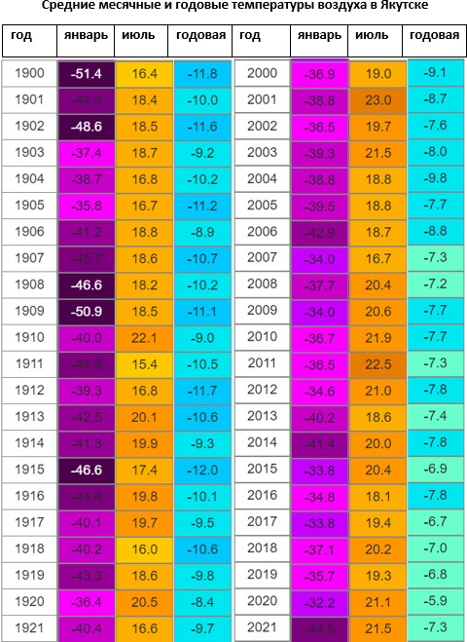

Таблица 3

Сравнительная характеристика зимних и летних сезонов в начале
XX и XXI веков

Температурный диапазон со среднемесячной температурой января,  (t⁰ C) | Количество зимних  сезонов |  | Температурный диапазон со среднемесячной температурой июля,  (t⁰ C) | Количество летних  сезонов
 | 1900-1921  гг. | 2000-  2021 гг. |  | 1900-  1921 гг. | 2000-2021  гг.
от - 45 и ниже | 6 | 0 | ниже 16 | 1 | 0
от - 40 до - 45 | 11 | 4 | от 16 до 18 | 7 | 1
от -35 до - 40 | 5 | 11 | от 18 до 20 | 11 | 9
от -30 до - 35 | 0 | 7 | от 20 и выше | 3 | 12

Правильный ответ:
«Зимний сезон стал менее морозным, а летний период жарче. Среднегодовая температура воздуха имеет тенденцию к повышению. Среднегодовая температура увеличилась на 4,5° за 120 лет.»
Для каждого вывода в качестве доказательства обучающиеся используют данные таблицы 2.
Выполнение задания позволяет продемонстрировать уровень владения статистическими приёмами, умение преобразовывать одну форму представления данных в другую, анализировать и интерпретировать информацию и формулировать соответствующие выводы.

Текст 5
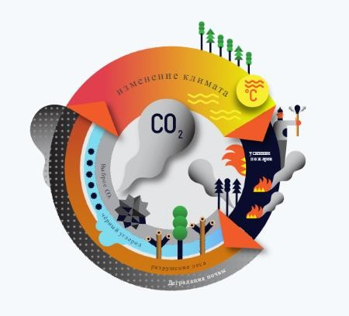
Как отмечают учёные, природные пожары связаны с изменением климата. Связь эта двусторонняя: изменение климата удлиняет пожароопасный сезон, повышая температуру и уменьшая влажность, а горящие леса, в свою очередь, усугубляют изменение климата.
Во время пожаров в атмосферу выбрасывается большое количество углекислого газа – CO₂. Углекислый газ образуется и после пожаров: погибшие, но не до конца сгоревшие деревья гниют, разлагаются и выделяют CO₂ – один из главных парниковых газов. Повышение средней температуры на Земле происходит вследствие разогрева земной атмосферы парниковыми газами.
Вопрос № 3.
Составьте схему цикла климатических изменений, начиная с возгорания.
Каждой цифре в цикле подберите соответствующий пункт из перечня ниже: А) поднятие температуры воздуха;
Б) засушливое лето;
В) увеличение уровня углекислого газа в атмосфере;
Г) увеличение парникового эффекта;

Д) лесной пожар;
Е) фотосинтез.
Форма работы: парная с последующим обсуждением в группе.
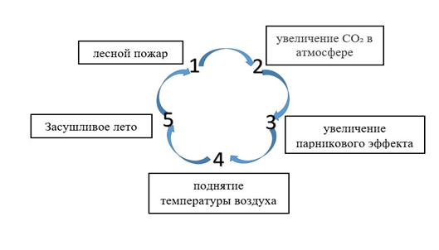

Текст 6
Деревья поглощают CO₂ из воздуха в процессе роста и сохраняют его внутри себя в виде углерода. Большинство исследователей считают, что это благоприятно влияет на температуру на земном шаре. Но глобальные изменения климата в будущем могут существенно повлиять на сокращение площади лесов.
Вопрос № 4.
Назовите не менее двух причин сокращения площади лесов в связи с глобальным потеплением климата на планете.
Обоснуйте свой ответ.

Форма работы: эвристическая беседа
Правильный ответ:
№  п/п | Ответ | Обоснование (пояснение)
1 | Сокращение площади лесов из-за частых пожаров | Глобальное потепление увеличивает вероятность возникновения экстремально жарких засушливых погодных условий. Эти условия приводят к пожароопасным ситуациям
2 | Сокращение  площади лесов из-за изменений климата | Если климат станет жарче и суше в будущем, то зона лесов будет сокращаться, т.к. изменятся условия произрастания древесной растительности

Ожидаемые результаты

Содержание кейса позволяет организовать разнообразную деятельность в процессе освоения предметного содержания в соответствии с Примерной рабочей программой основного общего образования по учебному предмету «География».
В ходе работы с материалом кейса обучающиеся продолжили работу по:
  - овладению умениями смыслового чтения на основе работы со
«сплошными» и «несплошными» текстами;
  - анализу и интерпретации данных и формулированию выводов на их основе;
  - распознаванию объяснительных моделей и представлений;
  - совершенствованию умения формулировать ответ в развёрнутом виде;
  - формированию умений формулировать и научно обосновывать прогнозы процессов или явлений на глобальном и местном уровнях;
  - обоснованию своей точки зрения, используя научную аргументацию.
На основе материалов кейса созданы условия для освоения обучающимися основных «предметных» учебных действий:
  - характеризовать природные условия и явления и выявлять их влияние на глобальное потепление;
  - находить и преобразовывать информацию, необходимую для решения практических ситуационных задач, и формулировать выводы;
  - формулировать оценочные суждения о воздействии глобального потепления на природную среду.

Кейс по биологии в 5-6 классах
Консерванты
Учебная цель кейса:
- формировать предметные, метапредметные, личностные результаты;
- давать научные объяснения явлений, вспоминать и применять естественнонаучные знания, анализировать, интерпретировать данные и делать выводы.
Уровень грамотности: низкий – обучающийся может опираться на базовые предметные знания для научного объяснения и интерпретации данных, может использовать базовые и широко известные естественнонаучные знания, чтобы сделать адекватный вывод по простому набору данных.
Текст.
Консерванты начали использоваться людьми ещё в древнем мире. Одной из целей консервации было длительное хранение пищевых продуктов. Наиболее используемыми консервантами в древнем мире были поваренная соль, мёд, дым, позже — винный уксус и этиловый спирт. Консервированию в непищевых целях подвергали также мумии царей и вождей и некоторые реликвии — в этом случае использовали мёд, воск, нефть, ароматические растения. Роль более-менее эффективных консервантов долгое время выполняли пряности и приправы, а позже — выделенные из них эфирные масла, некоторые смолы, продукты перегонки нефти, креозот. В XIX—XX веке химические консерванты природного и синтетического происхождения получили очень широкое применение в пищевой и парфюмерно-косметической промышленности. Использовали салициловую, бензойную кислоты и их соли.
Вопрос.
Почему использование консервантов в пищевой промышленности увеличивают срок годности продуктов? Какие ещё способы продления срока годности продуктов питания вам известны? Ответ обоснуйте. 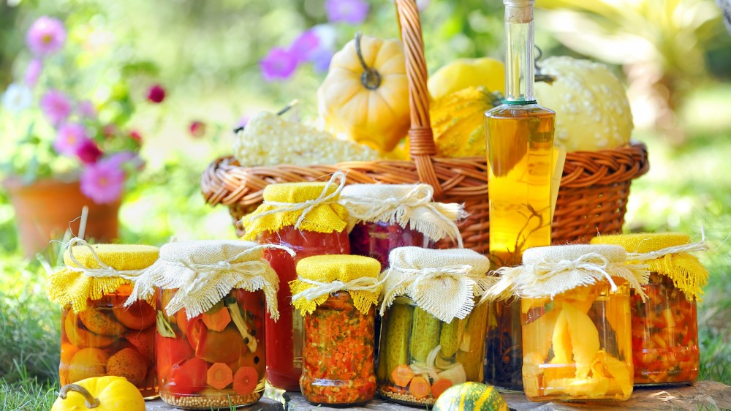
Ответ.
Продукты портятся в результате попадания на (в) них бактерий, плесневых грибов. Добавление консервантов делает среду на какое-то время непригодной для жизнедеятельности этих организмов, в результате чего срок годности продуктов увеличивается. Условия необходимые для роста и размножения бактерий, грибов — это тепло, влага, поэтому чтобы продлить срок хранения продукты замораживают, хранят в холодильнике, высушивают, стерилизуют. Кроме того, бактерии попадают на продукты питания из воздуха, поэтому вакуумная упаковка также способствует увеличению срока годности. 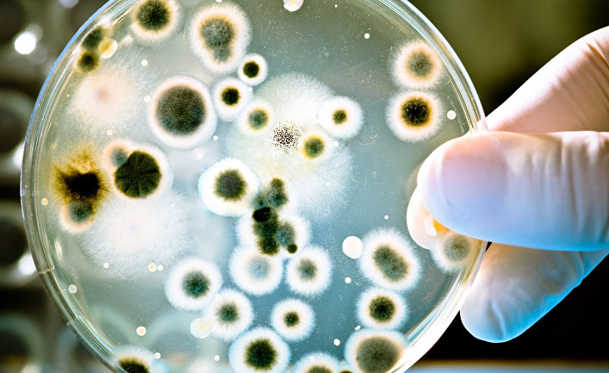

Кейс по географии в 6 классе.
Вода. Уникальность воды
Текст
Океан, покрывающий почти всю нашу планету, – это вода. Тучи, облака, туманы – это тоже вода. Бескрайние ледяные просторы Арктики и Антарктиды, снеговые вершины гор – это тоже вода. Вода – самое удивительное вещество на свете.
Судите сами.
Все тела при нагревании расширяются, при охлаждении – сжимаются. Все, кроме воды. Бросьте твердый кусочек свинца в жидкий свинец, и он утонет, так как он плотнее жидкого, как и подавляющее большинство других веществ. А вода? Твердая вода – лед, имеет плотность меньше, поэтому льдины спокойно плывут по поверхности реки. Расширение воды при отвердевании вызывает разрушение горных пород. Затекая днем в трещины скал, вода ночью замерзает и отделяет куски породы.
Вода является хорошим теплоносителем. Поэтому теплое течение Гольфстрим влияет на погоду в Европе.
Вода требует огромного количества теплоты для своего испарения. Вот почему там, где много воды, даже под палящими лучами солнца бывает не очень жарко. Если бы не эта особенность воды, то один за другим высохли бы мелкие водоемы, дождь испарялся бы еще в воздухе
Недаром вода – единственное вещество, получившее от человека такое множество имен. Твердую воду именуют льдом, градом, снегом, воду в жидком состоянии – собственно водой, росой, дождем, туманом, а в газообразном – паром.
Частицы, из которых состоит вода, расположены близко друг к другу. Между ними действуют силы притяжения и отталкивания. Именно из-за действия сил отталкивания вода является несжимаемой. Таким же свойством обладают другие жидкости.
Задания:
1. Проведите опыт по описанию: «Поведение двух капель».
Подготовьте для этого опыта стеклянную пластинку. Хорошо ее вымойте мылом и теплой водой. Когда она высохнет, протрите одну сторону ваткой, смоченной в одеколоне. Ничем поверхности не касайтесь, берите пластинку теперь только за края.
Возьмите кусочек гладкой белой бумаги и накапайте на него стеарин со свечи, чтобы на нем получилась ровная плоская стеариновая пластинка.
Положите рядом стеариновую и стеклянную пластинки. Капните из пипетки на каждую из них по маленькой капле воды. На стеариновой пластинке получится полушарие диаметром примерно 3мм, а на стеклянной пластинке капля растечется. Теперь возьмите стеклянную пластинку и наклоните ее. Капля уже и так растеклась, а теперь она потечет дальше. Другая же капля будет кататься по стеарину при наклонах пластинки в разные стороны.
2. На основе увиденного сделайте два рисунка: капля на стеклянной пластинке и капля на стеариновой пластинке. Объясните, чем отличаются два рисунка. Какой можно сделать вывод?
3. Найдите и подчеркните лишнее слово в ряду. Объясните своё решение: туман, иней, облако, пыль, град, водяной пар.
4. Выполните работу по описанию. Придумайте название для опыта. Дайте ответ на вопрос, приведенный в тексте, воспользовавшись при необходимости иными источниками информации.
Налейте до краев воды в стакан. Начните осторожно опускать в воду копейки: лучше всего, если они будут соскальзывать по стенке стакана на дно. Рано или поздно вы увидите, что вода «вылезает» из стакана и не переливается через край... Продолжайте кидать монеты. Сколько их будет всего в стакане, пока, наконец, вода не начнет перетекать через край? Какой вывод можно сделать из этого опыта?

Кейс по географии в 6 классе.
Земля, внутреннее строение Земли.
Текст
Вы уже многое знаете о строении Вселенной, о движении планет вокруг Солнца. Одной из этих планет является Земля. Земля – третья планета от Солнца, но и единственная пока планета в Солнечной системе и известной Вселенной, на которой проживает развитая форма жизни. Мы живем на уникальной планете, так как на ней есть вода. Земные океаны занимают примерно 70% всей поверхности, а в глубину уходят на 4 км. В жидкой форме пресная вода находится в реках, озерах и в форме атмосферного водяного пара,
Земля многослойна
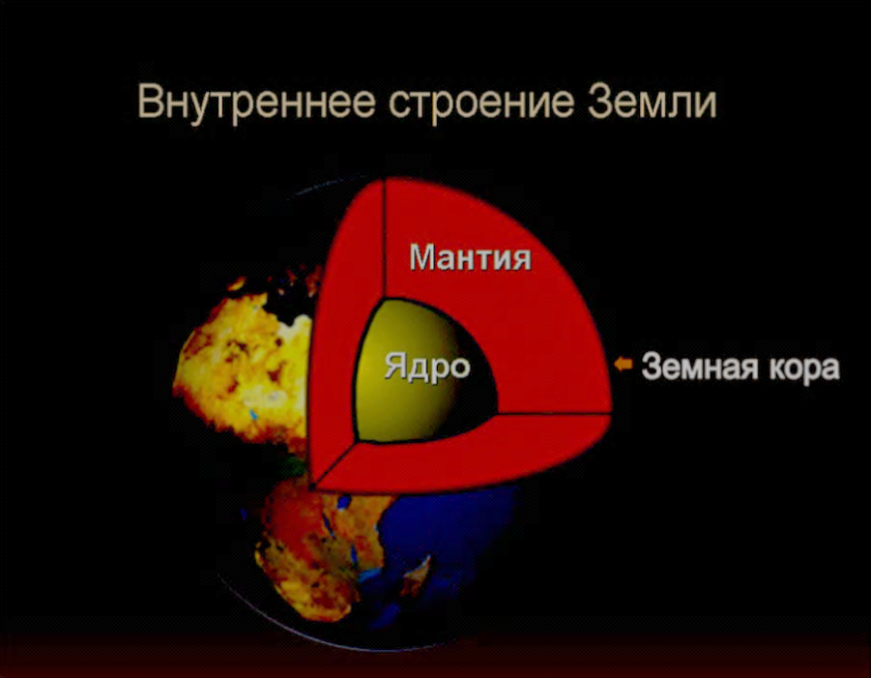
Внешний слой представлен корой. Его заполняют океанические бассейны и континенты. Земная кора занимает 5-75 км. Наиболее плотные части прячутся под континентами, а тонкие – под океанами. Теперь давайте изучим состав Земли по слоям: кора, мантия, ядро.
Земная кора содержит такие элементы как: кислород (47%), кремний (27%), алюминий (8%), железо (5%), кальций (4%), и по 2% магния, калия и натрия. Она создана в виде гигантских пластин, которые двигаются по жидкой мантии. Далее, толщиною в 2890 км, располагается мантия. Она представлена силикатными породами, богатыми на магний и железо.
Внутри Земли расположено ядро. Интересно, что оно состоит из двух половинок: внутреннее (твердое) с радиусом в 1220 км окружено внешним (жидкое – сплав никеля и железа) с толщиною в 2180 км.
Площадь поверхности Земли составляет 510 072 000 квадратных километров. Из всей этой площади только 29,2% отведено на землю, а 70,8% покрыты водою. То есть, на поверхность отводится лишь 149 000 000 квадратных километров.
Земля тяжелая? У нас нет настолько гигантских весов, чтобы взвесить планету. Поэтому ученые пытались вычислить вес наибольшей горы, используя различные формулы и вычисления. Математически получилось около 6 квадриллионов килограммов. Это невероятно большой и удивительный ответ, подаренный наукой.
Рассмотрим вещественный состав земной коры. Самый нижний слой земной коры состоит из базальта. Это темно-серый камень. Вулканы, извергая лаву, вместе с ней выбрасывают на поверхность именно базальт.
Следующий слой-гранит. Это твердая горная зернистая порода, состоит из кварца, полевого шпата и слюды. Гранитный слой имеется только в той части земной коры, которая находится под материками. Под морским дном слоя гранита нет.
Следующий слой – осадочные горные породы. Они создаются путем преобразования органических веществ. Вот камень известняк. Он образовался из ракушек. К осадочным породам относятся уголь, глина, песок.
Последний слой –земля. Да, та самая земля, которую мы обрабатываем в надежде получить богатый урожай. Толщина земной коры колеблется от 5 до 70 км.
Задания:
1. Заполните таблицу, используя информацию, содержащуюся в тексте.
Название слоев, из которых состоит Земля | Какие химические элементы содержит
- Придумайте заголовок текста.
- Выполните два рисунка. На одном изобразите строение земной коры (слои) под океаном, на втором – строение земной коры под материком.
- Объясните, как будут отличаться рисунки.
- Назовите, какие вещества из состава земной коры и для чего использует человек в своей жизнедеятельности.
- Какие понятия из текста, относящиеся к строению Земли, вам уже были известны.
- Назовите из текста три понятия, с которыми вы встретились впервые.

Кейс по географии в 6 классе.
Минералы, горная порода, руда
Текст
В природе насчитывается огромное количество минералов и горных пород. Для того, чтобы поближе познакомится с их многообразным миром, совсем не обязательно отправляться в поход по горным системам или равнинам. Современному человеку достаточно просто прогуляться по родному городу и внимательно оглядеться вокруг.
Дороги, здания, станции метрополитена, экспонаты художественных музеев – везде можно обнаружить горные породы и минералы. В специализированных минералогических и геологических музеях можно получить глубокие знания по геологии и одновременно полюбоваться красотой редких природных экспонатов. Начнем с минералов – природных образований, обладающих относительно простым и однородным строением. Минералогия – наука о минералах – одна из древнейших геологических наук. Мир минералов настолько многолик, что существует необходимость в их классификации по разным признакам. Минералы, состоящие из одного химического элемента, называются «самородные». Все вы пишете или рисуете простыми карандашами. Грифель у них сделан из минерала графит. Химическая формула этого минерала – С. Такой же формулой обладает минерал, за многие столетия ставший популярнейшим и дорогим драгоценным камнем. Это минерал алмаз!
К следующей группе – оксидов и гидроксидов – относится один из самых распространенных в земной коре минералов – кварц . Кварц легко найти на берегу реки или озера, обнаружить в куче строительного щебня. Но этот невзрачный, прозрачный или молочного цвета «камушек» имеет более 15 разновидностей: искрящийся авантюрин, слоистый полудрагоценный агат, фиолетовый аметист, редчайший прозрачнейший горный хрусталь, черный морион, празем густого зеленого оттенка, дымчатый раухтопаз, лимонный полудрагоценный цитрин или напоминающий глаз кошки кошачий глаз. Большинство из разновидностей кварца относятся к поделочным или полудрагоценным камням и используются в ювелирном деле
К группе оксидов относится минерал, способный заставить стрелку компаса, бешено вертеться по кругу. Это минерал магнетит или магнитный железняк. Особняком в классификации стоят органические минералы (кальцит), лишенные кристаллической структуры. К ним относятся жемчуг и янтарь. Жемчуг – это единственный из ювелирных материалов, образующийся в теле моллюсков и вполне вероятно, один из древнейших камней, использовавшихся в качестве украшения.
Другой минерал этой группы имеет много поэтических названий – «горящий камень», «дар солнца», «слёзы моря». Это янтарь или ископаемая смола. В каплях янтаря можно обнаружить чешую рыб, бабочек и древних жуков. Из янтаря была выполнена отделка легендарной Янтарной комнаты в летней резиденции российских императоров в Царском Селе.
Как же отличить один минерал от другого? В этом вам помогут особые диагностические признаки: внешний вид минерала, его цвет, блеск, твердость и другие. Особых свойств или диагностических признаков у минералов довольно много. Поэтому мы рассмотрим только те, которые легко определить, не обладая специальными знаниями в минералогии.
Во-первых, цвет. Цвет минерала – первое, что бросается нам в глаза. Некоторые минералы могут иметь постоянный цвет или оттенок, другие – меняют его в зависимости от примесей. Например, киноварь всегда красная, а сера – имеет желтые оттенки. К минералам с непостоянным, меняющимся цветом можно отнести уже упомянутый нами кварц. Многим известны драгоценные камни – красный рубин, синий сапфир.
Не обладая специальными знаниями можно определить твердость минерала. Изучаемый минерал либо царапается эталоном и тогда его твердость ниже, либо не царапается и тогда его твердость выше эталона. Наименее твердый в шкале – минерал тальк, самый твердый – алмаз. Например, испытуемый минерал царапается топазом, а сам царапает апатит. Значит, наш минерал имеет твердость, аналогичную или близкую кварцу – 7. Для определения твердости минерала совсем не обязательно иметь эталонную шкалу твердости. Можно воспользоваться тем, что «под рукой». Ноготь на руке имеет твердость 2, медная монета – более 3, стальной нож – более 4, стекло – более 5.
Некоторые минералы имеют вкус (сильвин), другие – горят (сера), третьи – плавятся и издают при этом приятный запах (янтарь). Четвертые – растворяются в воде (галит), пятые – ковкие (золото) и т.д. Определив основные диагностические признаки минерала, в дальнейшем можно воспользоваться справочниками-определителями минералов и горных пород, чтобы узнать его название, остальные свойства и области применения.
Задания
1.Заполните таблицу, используя материал текста. В клетках ставятся знаки «+» и «-»
Название минералов – разновидностей кварца | Встречал такой минерал | Не видел ни разу | Слышал название | Узнал сегодня | Нравится название

2.Заполните таблицу, используя информацию из текста
Название группы минералов | Примеры минералов, относящихся к группе | Свойства этих минералов
«самородные»
оксидов и гидроксидов
органические минералы

3.Составьте алгоритм действий для определения твердости минерала.
4.Решите задачу: Имеется образец минерала. Он царапается стеклом, но сам царапает медную монету. В каких пределах находится значение его твердости. Твердость медной монеты и стекла найди в тексте.
5. Запишите названия горных пород, которые использовались при строительстве в Москве, в том порядке, в каком они приведены в тексте:
Минералы слагают горные породы. Чтобы познакомиться с тем, как человек использует горные породы, совершим небольшую экскурсию по столице Российской Федерации – городу Москве и внимательно посмотрим по сторонам. Автомобильные дороги города покрыты асфальтом, который производится из смеси битумов с гравием и песком. Гравий, песок – обломочные осадочные горные породы. Прогуляемся по Красной площади. Она вымощена диабазом – вулканической горной породой, по составу близкой к базальту. Белокаменные храмы столицы построены из известняка – осадочной горной породы химического или органического происхождения. Постаменты памятников, набережные реки Москвы, цоколи зданий и полы на многих станциях метро выполнены из кислой, глубинной магматической породы гранит разнообразных оттенков и текстур.

Кейс по биологии в 8 классе « Заболевания органов зрения»
Проблема.
В наши дни, в эру новых технологий, у каждого подростка имеется мобильный телефон. Дети используют его большую часть своего времени. В связи с неограниченным использование телефона у многих детей развивается близорукость. Ключевые моменты: миопия, причины близорукости, методы коррекции зрения. Набросок, написание чернового варианта в селении Валансье на берегу реки Роны (юг Франции) женщины вручную с детства плели чудесные воздушные кружева, которые были так модны в эпоху «Людовиков и мушкетеров». Так вот, женщин этого селения называли слепыми, т.к. у них развивалась высокая степень близорукости: глаза были большими, красивыми, но видели очень плохо.
Назовите основные причины миопии?
Какие вы знаете способы коррекции миопии? Какой из них самый продуктивный?
Задание: разработайте правила для предупреждения миопии. Редактирование материалов в селении Валансье на берегу реки Роны (юг Франции) женщины вручную с детства плели чудесные воздушные кружева, которые были так модны в эпоху «Людовиков и мушкетеров». Так вот, женщин этого селения называли слепыми, т.к. у них развивалась высокая степень близорукости: глаза были большими, красивыми, но видели очень плохо.
О каком заболевании идет речь?
Назовите основные причины данного заболевания?
1. Глаз человека с дальнозоркостью и ее коррекция собирающей линзой.
2. Глаз человека с дальнозоркостью.
3. Глаз человека с близорукостью.
4. Глаз человека с близорукостью и ее коррекция рассеивающей линзой.
Какие существуют способы коррекции миопии? Какой из них самый продуктивный? Для ответа на вопрос изучите интернет источники: https://ochkarik.ru/about-o-vision-miopiya/ https://habr.com/ru/company/klinika_shilovoy/blog/399871/
Могли ли женщины в селенье Валансье избежать миопии не меняя род деятельности?
Итоговое задание: разработайте правила для предупреждения миопии.

Разработка технологии работы с кейсом обучающиеся выделяют проблему. На основе изучения предложенных интернет источников обучающиеся выявляют методы решения проблемы, находят оптимальное решение. Обучающиеся должны выстроить свое обоснованное решение, опираясь на материалы готового кейса. Определение критериев оценивания
О каком заболевании идет речь? Ответ: миопия (близорукость) – 1 балл Назовите основные причины данного заболевания? Ответ: слабая освещенность, повышенная зрительная нагрузка. Если дан 1 ответ – 1 балл, 2 и более – 2 балла.
Рассмотрите рисунок. Соотнесите текст и изображение. ГВАБ – 1 балл
Какие существуют способы коррекции миопии? Ответ – очки, контактные линзы, операция лазером, на начальной стадии изменение режима дня и питания. За 1-2 способа – 1 балл: За 3-4 ответа – 2 балла
Какой из них самый продуктивный? Ответ: операция лазером – 1 балл
Могли ли женщины в селенье Валансье избежать миопии не меняя род деятельности? Ответ: нет – 0 баллов Да-1 балл Да и предложены варианты – 2 балла
Итоговое задание
Обучающимися предложено более 5 правил для предупреждения миопии, которые человек может выполнить, не меняя свою сферу деятельности - 2 балла
Обучающиеся сформулировали 1-3 правила – 1 балл
Максимальное количество баллов – 11
Оценка «5» - 9-11 баллов
Оценка «4» - 7-8 баллов
Оценка «3» - 5-6 баллов

Вывод
Продолжить формирование естественнонаучной грамотности школьников с использованием системы кейс-заданий. Материалы полезны для проведения уроков с учетом решения задачи формирования естественнонаучной грамотности, а также для организации внеурочной деятельности или применения в качестве дополнительного дидактического материала.
Подводя итоги использования кейс-заданий на уроках, можно сделать следующие выводы: кейс-задания способствует формированию познавательных и логических универсальных действий. Они создают условия, мотивирующие и стимулирующие самостоятельную поисковую деятельность учащихся через решение проблемных ситуаций. В результате происходит осознанное усвоение учебного материала. Кейс-задания формируют навыки совместной работы в группах, аргументированного отстаивания своей точки зрения и уважения к иному мнению, вырабатывают у учащихся осмысленное бережное отношение к природе. Применение кейс-заданий на уроках не является самоцелью, они вносят определенный вклад в повышение эффективности учебного процесса, но не отменяет и не подменяет другие методы. Использование кейс-заданий требует дальнейшего совершенствования и развития.

Список интернет ресурсов.

https://www.oecd.org/pisa/contacts/pisanationalprojectmanagers2018.htm https://rikc.by/ru/PISA/3-ex__pisa.pdf https://znanio.ru/media/diagnosticheskaya-rabota-po-estestvennonauchnojgramotnosti-dlya-4-klassa-2582328 https://ru.wikipedia.o

